1) Создание веток и Переключение веток

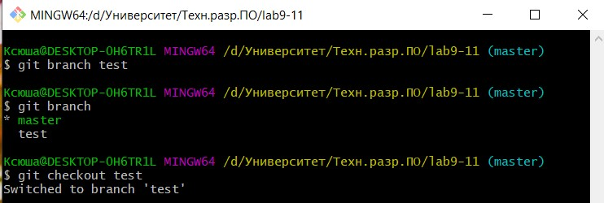

(Команда переключения веток выполняет 2 функции:

сдвигает указатель HEAD на branch_name

перезаписывает все файлы в папке на соответствующие новому HEAD)

проверяем статус и коммиты с помощью команды git log (head указывает на test)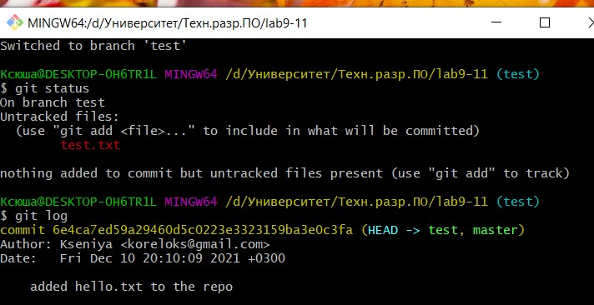

(git log перечисляет коммиты, сделанные в репозитории)

Индексация нового файла и фиксируем индексацию

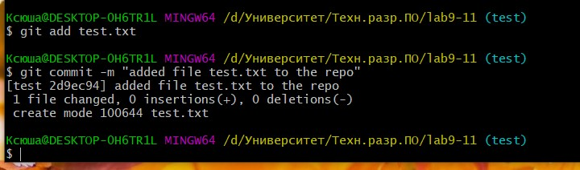

2) Слияния веток

Переходим в ветку (master).

Производим слияние с помощью команды git merge

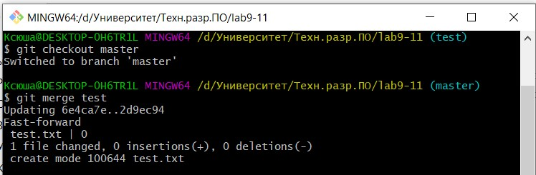

Проверяем статус

(head указывает на master)

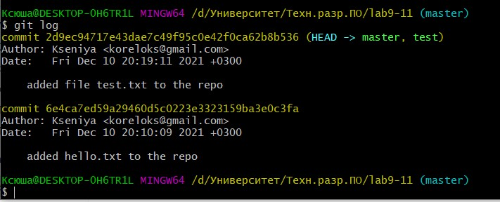

1) git log перечисляет коммиты, сделанные в репозитории

2) Ветвление означает, что вы отклоняетесь от основной линии разработки и продолжаете работу, не вмешиваясь в основную линию

3)git checkout переключает ветки

4) HEAD — это указатель на текущую ветку

6) git checkout

7) git merge производит слияние веток

8)  git log

9)первый способ: команда merge.

Второй:взять изменения с одной ветки и применить их поверх другой (это называется перебазированием). Выполняется с помощью команды rebase